UNIVERSIDAD MARIANO GÁLVEZ DE GUATEMALA
Facultad de Ingeniería en Sistemas de Información y Ciencias de la Computación
Sede El Naranjo
Desarrollo Web, segundo semestre de 2026

TutorGO
Marketplace educativo que conecta estudiantes con tutores
MANUAL TÉCNICO

Elaborado por
Erick Enrique González Canel
Carné 9490-20-2571
Semestre 8, Ingeniería en Sistemas
Guatemala, octubre de 2026
Versión 1.0

Control del documento
Campo | Detalle
Título | Manual técnico de TutorGO
Versión | 1.0
Fecha | 29 de octubre de 2026
Autor | Erick Enrique González Canel
Estado | Versión final para entrega

Versión | Fecha | Descripción del cambio
1.0 | 29/10/2026 | Emisión inicial del manual técnico.

Tabla de contenido
1. Introducción 4
1.1 Propósito del documento 4
1.2 Alcance 4
1.3 Información del proyecto 4
1.4 Convenciones de este documento 4
2. Descripción general del sistema 5
2.1 Objetivo 5
2.2 Actores y roles 5
2.3 Módulos funcionales 5
2.4 Matriz de cumplimiento de los requerimientos 6
3. Arquitectura del sistema 8
3.1 Visión general 8
3.2 Tecnologías utilizadas 8
3.3 Canales de comunicación 9
3.4 Estructura del repositorio 10
4. Esquema conceptual de componentes 11
4.1 Capas del esquema 12
4.2 Flujo de estado y de datos 13
5. Descripción de componentes 14
5.1 Punto de entrada y configuración 14
5.2 Contextos 14
5.3 Guardas y elementos persistentes 14
5.4 Páginas 15
5.5 Componentes reutilizables y de dominio 16
5.6 Utilidades 17
6. Backend: API REST y tiempo real 18
6.1 Arranque del servidor 18
6.2 Middleware 18
6.3 Catálogo de endpoints 18
6.4 Reglas de negocio principales 20
6.5 Comunicación en tiempo real 21
7. Uso de TypeScript 23
7.1 Configuración 23
7.2 Técnicas de tipado empleadas 23
8. Uso de SASS/SCSS 26
8.1 Características de SCSS utilizadas 26
8.2 Bloques de estilo del proyecto 27
9. Modelo de datos: diagrama entidad-relación 29
9.1 Diagrama de relaciones 29
9.2 Diagrama con atributos: oferta, agenda y suscripciones 30
9.3 Diagrama con atributos: reseñas, mensajería y moderación 31
9.4 Descripción de las relaciones 31
9.5 Diccionario de datos 32
10. Seguridad 36
10.1 Autenticación híbrida: OAuth 2.0 y JWT 36
10.2 Control de la sesión 36
10.3 Autorización 37
10.4 Validación y protección de datos 37
11. Configuración, ejecución y despliegue 38
11.1 Variables de entorno 38
11.2 Ejecución en entorno local 38
11.3 Despliegue en la nube 38
12. Conclusiones 40
12.1 Posibles mejoras futuras 40
Anexo A. Glosario 41

1. Introducción

1.1 Propósito del documento
Este manual técnico describe la arquitectura, el diseño y la implementación de TutorGO, una plataforma web tipo *marketplace* educativo que conecta a estudiantes con tutores especializados. El documento está dirigido a quienes necesiten comprender, mantener, desplegar o ampliar el sistema, y reúne los elementos solicitados en el enunciado del proyecto de clase: el esquema conceptual de componentes, la descripción de componentes, la descripción del uso de TypeScript, la descripción del uso de SASS/SCSS y el diagrama entidad-relación.

1.2 Alcance
El manual cubre la aplicación completa en sus dos capas: el cliente (frontend) desarrollado con React y TypeScript, y el servidor (backend) desarrollado con Node.js, Express y TypeScript sobre una base de datos MongoDB. Incluye además los servicios externos que la plataforma integra (Google Identity, OpenStreetMap, OSRM), el mecanismo de comunicación en tiempo real, las medidas de seguridad y las instrucciones de configuración y despliegue en la nube.

1.3 Información del proyecto
Dato | Detalle
Nombre del sistema | TutorGO
Curso | Desarrollo Web, segundo semestre de 2026
Institución | Universidad Mariano Gálvez de Guatemala, Facultad de Ingeniería en Sistemas de Información y Ciencias de la Computación, sede El Naranjo
Autor | Erick Enrique González Canel (carné 9490-20-2571), desarrollo individual
Sitio funcional (frontend) | https://9490-20-2571-proyectofinaldw.netlify.app/
API (backend) | https://tutorgo-api-vqwv.onrender.com/ (verificación de estado en /api/salud)
Repositorio de código | https://github.com/ErickGonzalezUMG/ProyectoDW2026

1.4 Convenciones de este documento
Los nombres de archivos, rutas, funciones y variables se escriben con tipografía de ancho fijo. Las rutas de la API se indican con su método HTTP, por ejemplo GET /api/buscar. Los nombres de las colecciones de la base de datos se escriben en mayúsculas dentro de los diagramas (por ejemplo, TUTORIA) y como modelos de Mongoose en el código (por ejemplo, Tutoria). Por seguridad, el documento no incluye valores de credenciales, secretos ni cadenas de conexión; únicamente los nombres de las variables de entorno.

2. Descripción general del sistema

2.1 Objetivo
TutorGO resuelve de forma automatizada la logística de contratación de servicios educativos en modalidad virtual y presencial. La plataforma integra el cálculo dinámico de tarifas de traslado mediante mapas geoespaciales, la prevención estricta de traslapes en las agendas de tutores y estudiantes, las suscripciones periódicas por bloques de semanas, un chat en tiempo real y un módulo de moderación y auditoría de cuentas, todo con un diseño completamente responsivo para dispositivos móviles y de escritorio.

2.2 Actores y roles
Rol | Descripción | Capacidades principales
Estudiante | Persona que busca y contrata clases. | Buscar tutores con filtros geoespaciales.  Agendar clases y suscripciones.  Calificar clases realizadas.  Denunciar conductas.  Chatear con tutores.
Tutor | Persona que ofrece clases. Requiere aprobación del administrador para publicar ofertas. | Crear ofertas con modalidad y tarifas.  Definir su disponibilidad semanal.  Aprobar o rechazar solicitudes.  Denunciar conductas.  Chatear con estudiantes.
Administrador | Responsable de la operación y la moderación. | Gestionar categorías y subcategorías.  Aprobar tutores.  Resolver denuncias y apelaciones.  Suspender y reactivar cuentas.  Consultar la reportería analítica.
Usuario suspendido | Estado de una cuenta bloqueada por el administrador. | Puede iniciar sesión.  Solo accede a la vista de Suspensión de Cuenta.  Puede enviar una apelación formal.

2.3 Módulos funcionales
Módulo | Descripción | Componentes y rutas principales
Autenticación y onboarding | Inicio de sesión con Google, emisión de JWT y completado obligatorio del perfil. | Login, Onboarding, POST /api/auth/google, PUT /api/usuarios/perfil
Oferta académica | Creación y administración de ofertas por parte de tutores aprobados. | MisOfertas, /api/ofertas
Búsqueda geoespacial | Filtrado de ofertas por cercanía, calificación, precio, categoría y modalidad; mapa y ruta. | BuscarTutores, MapaBusqueda, GET /api/buscar
Agendamiento | Disponibilidad semanal, solicitudes de clase, suscripciones y calendario. | Disponibilidad, VentanaAgendar, Calendario, /api/tutorias, /api/suscripciones
Mensajería | Chat privado en tiempo real con confirmación de lectura y marcas de tiempo. | ChatFlotante, ChatContext, /api/chat, Socket.io
Reseñas | Calificación de 1 a 5 estrellas y comentario tras una clase realizada. | ResenaClase, /api/resenas
Seguridad y moderación | Denuncias tipificadas, suspensión de cuentas y apelaciones. | DenunciarClase, Suspendido, Moderacion, /api/denuncias, /api/apelaciones, /api/moderacion
Administración y reportería | Catálogo de categorías, aprobación de tutores y analíticas con gráficos. | Admin, AdminCategorias, AdminTutores, Analiticas, /api/analiticas

2.4 Matriz de cumplimiento de los requerimientos
La siguiente matriz relaciona cada requerimiento del enunciado con su implementación en el sistema.
Requerimiento del enunciado | Implementación en TutorGO
Inicio de sesión y registro con Google (OAuth 2.0), captura de nombre, correo y fotografía. | El componente Login obtiene la credencial con @react-oauth/google; el backend la verifica con google-auth-library en POST /api/auth/google y extrae nombre, correo y fotografía.
Onboarding obligatorio: rol, teléfono, género, dirección con coordenadas en mapa, documento de identificación y afinidad de categorías; campos exclusivos del tutor. | Página Onboarding con SelectorUbicacion (Leaflet). Los tutores completan además hoja de vida (enlace a PDF o portafolio), biografía y tarifa base. Se guarda con PUT /api/usuarios/perfil.
Toda petición protegida valida el Bearer Token. | El middleware validarToken protege todas las rutas, salvo la emisión del token y la verificación de estado. El cliente añade el encabezado en la función central peticion().
Ofertas de tutores aprobados con modalidad, tarifa por hora y tarifa por kilómetro. | Página MisOfertas y rutas /api/ofertas protegidas con soloTutorAprobado.
Filtros por radio, calificación, cantidad de reseñas, precio, categoría y modalidad. | GET /api/buscar aplica todos los filtros; el radio se calcula con la fórmula de Haversine.
Distancia real, mapa con la trayectoria y desglose del presupuesto. | Distancia por calles con OSRM, ruta dibujada con Leaflet en MapaBusqueda y desglose de tarifa y traslado en VentanaAgendar.
Disponibilidad semanal y control estricto de traslapes para tutor y estudiante. | Cuadrícula en Disponibilidad; la función validarHorario rechaza solicitudes fuera de disponibilidad o que choquen con tutorías pendientes o aprobadas.
Calendario con vista diaria, semanal y mensual. | Calendario con FullCalendar (timeGridDay, timeGridWeek, dayGridMonth).
Suscripción periódica de 4 u 8 semanas con días y horas fijos. | POST /api/suscripciones genera las tutorías de cada semana validando los traslapes.
Chat en tiempo real con confirmación de lectura y marcas de tiempo. | Servidor Socket.io autenticado con JWT, modelo Mensaje, rutas /api/chat y la ventana flotante ChatFlotante.
Compartir el perfil del tutor por WhatsApp. | Botón en cada tarjeta de BuscarTutores que genera un enlace de WhatsApp con el resumen de la oferta, la tarifa y el enlace a la plataforma.
Calificaciones de 1 a 5 estrellas con comentario y promedio inmediato. | ResenaClase y POST /api/resenas; el promedio se calcula a partir de las reseñas almacenadas y queda disponible para auditoría.
Denuncias por inasistencia, conducta inapropiada o cobros indebidos con evidencia textual. | DenunciarClase con selector de tipo y descripción; modelo Denuncia con el campo tipo.
Cuenta suspendida: acceso solo a la vista de Suspensión con motivo, fecha, políticas y apelación. | Página Suspendido, guarda de rutas RutaPrivada y restricción en validarToken (solo permite /api/auth/yo y /api/apelaciones).
Panel del administrador: catálogo, moderación y reportería con gráficos. | Página Admin con las pestañas Categorías, Tutores, Moderación y Analíticas (Recharts).
Duración del JWT configurable, cierre de sesión forzado al expirar. | Variable de entorno JWT_EXPIRES_IN; ante un 401 el cliente ejecuta LOGOUT, marca SESION_EXPIRADA y redirige a /login.
React, SASS/SCSS, TypeScript, diseño responsivo y despliegue en la nube. | Frontend en Netlify, backend en Render y base de datos en MongoDB Atlas, con estilos en SCSS y todo el código en TypeScript.

3. Arquitectura del sistema

3.1 Visión general
TutorGO sigue una arquitectura cliente-servidor de tres capas. El cliente es una aplicación de página única (SPA) en React, servida como contenido estático. El servidor expone una API REST construida con Express y un servidor de WebSockets con Socket.io, ambos sobre el mismo proceso de Node.js. La persistencia se resuelve en MongoDB mediante Mongoose. Además, el sistema consume tres servicios externos: Google Identity para la autenticación, OpenStreetMap para las teselas del mapa y OSRM para el cálculo de rutas y distancias reales.
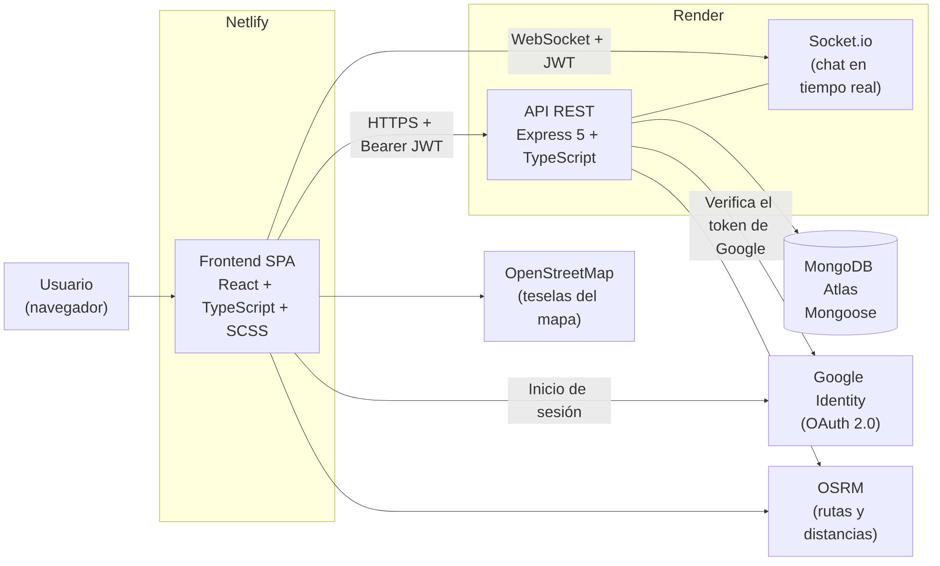
Figura 1. Arquitectura general de TutorGO y servicios externos.

3.2 Tecnologías utilizadas
Capa | Tecnología | Uso en el proyecto
Frontend | React 19 y TypeScript | Interfaz de usuario basada en componentes con tipado estático.
Frontend | Vite | Herramienta de construcción y servidor de desarrollo.
Frontend | react-router-dom 7 | Enrutamiento y guardas de rutas privadas.
Frontend | Bootstrap 5.3, react-bootstrap 2 y Bootstrap Icons | Sistema de rejilla responsivo, componentes y iconografía.
Frontend | SASS/SCSS | Estilos propios con variables, mixins y anidamiento.
Frontend | Leaflet y react-leaflet 5 | Mapas interactivos, marcadores, radio y ruta.
Frontend | FullCalendar 6 | Calendario con vistas diaria, semanal y mensual.
Frontend | Recharts 3 | Gráficos estadísticos de la reportería.
Frontend | @react-oauth/google | Botón e inicio de sesión con Google.
Frontend | socket.io-client 4 | Conexión en tiempo real para el chat.
Backend | Node.js y Express 5 | API REST modular.
Backend | TypeScript, tsx | Tipado estricto y ejecución en desarrollo con recarga automática.
Backend | Mongoose 9 | Modelado de datos y acceso a MongoDB.
Backend | jsonwebtoken 9 | Emisión y verificación de JWT.
Backend | google-auth-library | Verificación del token de identidad de Google.
Backend | Socket.io 4 | Servidor de WebSockets autenticado.
Datos | MongoDB Atlas | Base de datos en la nube.
Despliegue | Netlify y Render | Hospedaje del frontend y del backend, con despliegue continuo desde GitHub.
Servicios externos | OpenStreetMap y OSRM | Teselas del mapa y cálculo de rutas por calles.

3.3 Canales de comunicación
- API REST sobre HTTPS: todas las operaciones de datos. Cada petición protegida incluye el encabezado Authorization: Bearer <JWT>.
- WebSocket (Socket.io): entrega inmediata de mensajes y de confirmaciones de lectura. La conexión se autentica enviando el JWT en el *handshake*.
- Servicios de terceros: el navegador solicita las teselas a OpenStreetMap y la ruta a OSRM; el backend usa OSRM para calcular la distancia real de traslado, y recurre a la distancia en línea recta si el servicio no responde.

3.4 Estructura del repositorio
ProyectoFinal/
├── backend/
│ └── src/
│ ├── index.ts Arranque: Express, CORS, rutas y Socket.io
│ ├── sockets.ts Servidor de WebSockets autenticado con JWT
│ ├── config/db.ts Conexión a MongoDB
│ ├── middleware/ validarToken, permitirRoles, soloAdmin
│ ├── models/ 11 modelos de Mongoose
│ ├── routes/ 14 módulos de rutas de la API
│ └── utils/ agenda.ts (traslapes y precios), geo.ts (distancias)
├── frontend/
│ ├── public/_redirects Reglas de enrutamiento de la SPA en Netlify
│ └── src/
│ ├── main.tsx Punto de entrada y proveedores
│ ├── App.tsx Rutas de la aplicación
│ ├── config.ts URL de la API y nombre del sistema
│ ├── context/ AuthContext, ChatContext
│ ├── components/ Componentes reutilizables y de dominio
│ ├── pages/ Páginas asociadas a rutas
│ ├── types/index.ts Tipos e interfaces compartidos
│ ├── utils/rutas.ts Cálculo de rutas con OSRM
│ └── styles/main.scss Estilos SCSS
└── README.md

4. Esquema conceptual de componentes
El frontend se organiza como un árbol de componentes React. En la raíz se encuentran los proveedores de contexto, que aportan el estado global de sesión y de chat. Debajo, el componente App define el enrutamiento y monta los elementos persistentes (barra de navegación, vigilante de sesión y ventana flotante de chat). Las páginas protegidas se envuelven con RutaPrivada, que decide si el usuario puede ver cada vista. Finalmente, las páginas se componen de componentes reutilizables y de dominio.
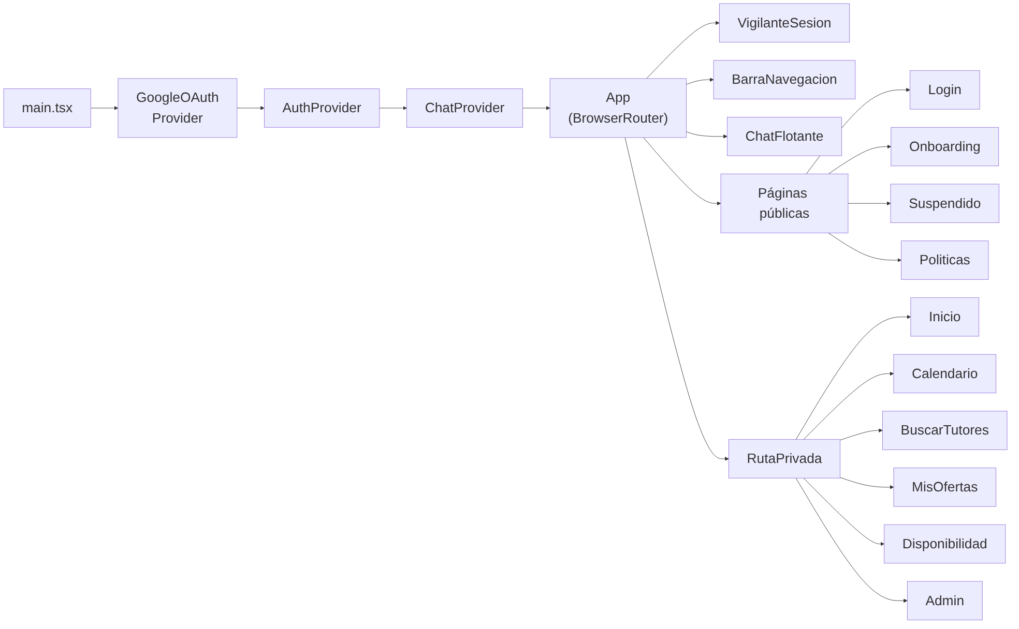
Figura 2. Esquema conceptual: proveedores, estructura de la aplicación y páginas.
El segundo esquema muestra, para cada página, los componentes que la componen y las relaciones de reutilización. Las líneas punteadas indican que la página invoca la apertura de ChatFlotante mediante abrirChat().
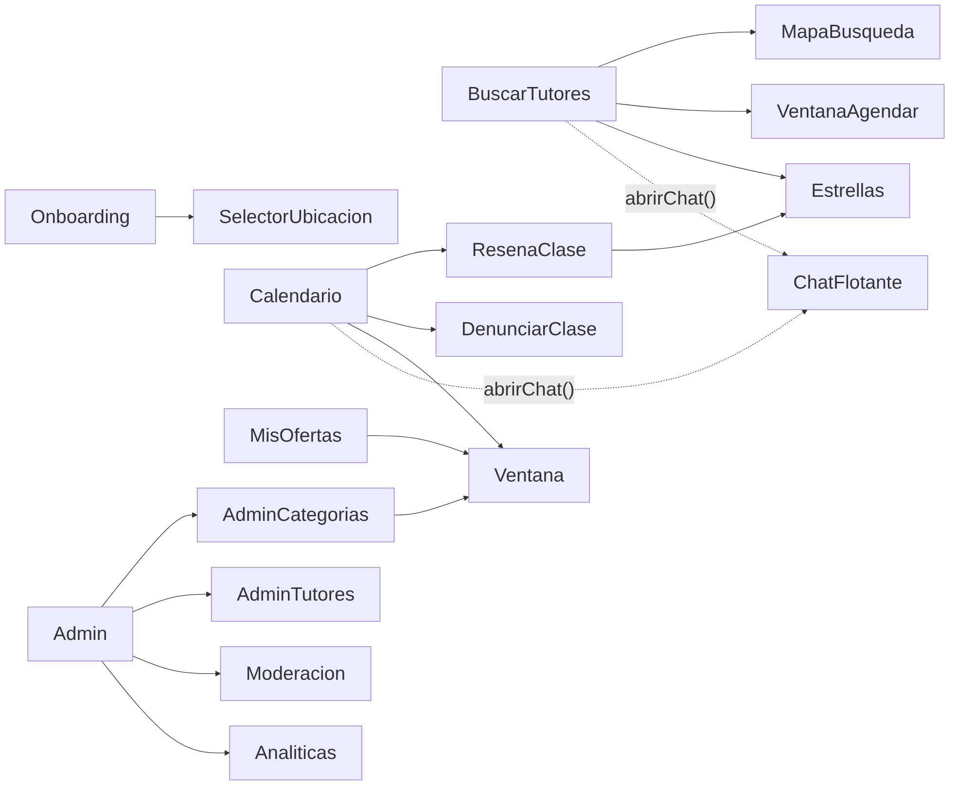
Figura 3. Esquema conceptual: componentes de dominio y reutilizables por página.

4.1 Capas del esquema
Capa | Elementos | Responsabilidad
Proveedores | GoogleOAuthProvider, AuthProvider, ChatProvider | Aportan el cliente de Google, el estado de sesión con la función peticion() y la conexión de chat.
Contenedor | App con BrowserRouter | Define las rutas y monta los elementos persistentes.
Elementos persistentes | VigilanteSesion, BarraNavegacion, ChatFlotante | Redirección al expirar la sesión, navegación por rol y mensajería disponible en todas las páginas.
Guarda de acceso | RutaPrivada | Aplica el orden de verificación: sesión, suspensión, onboarding y rol.
Páginas | Login, Onboarding, Inicio, BuscarTutores, MisOfertas, Disponibilidad, Calendario, Admin, Suspendido, Politicas | Cada una corresponde a una ruta de la aplicación.
Componentes de dominio y reutilizables | MapaBusqueda, VentanaAgendar, ResenaClase, DenunciarClase, Moderacion, Analiticas, Estrellas, Ventana, entre otros | Encapsulan piezas de interfaz con una responsabilidad específica.

4.2 Flujo de estado y de datos
- Estado global de sesión: AuthContext usa useReducer con las acciones LOGIN, LOGOUT, SESION_EXPIRADA y ACTUALIZAR_USUARIO. La sesión se persiste en localStorage para sobrevivir a una recarga.
- Acceso a la API: los componentes nunca llaman a fetch directamente; usan peticion(ruta, opciones) de AuthContext, que añade el Bearer Token y, ante una respuesta 401, cierra la sesión y marca su expiración.
- Estado de chat: ChatContext mantiene la conexión Socket.io, el contador de mensajes sin leer y el control de la ventana flotante (abierta o cerrada y conversación activa). Cualquier página puede abrir el chat llamando a abrirChat(idUsuario).
- Estado local: cada página gestiona sus filtros, formularios y listas con useState y useEffect.
- Composición: los datos fluyen de padres a hijos mediante *props* tipadas y los eventos suben mediante funciones de retorno (*callbacks*).

5. Descripción de componentes
Esta sección describe cada archivo del frontend según su función. Las tablas indican el archivo, la responsabilidad del componente y sus entradas (propiedades) o dependencias relevantes.

5.1 Punto de entrada y configuración
Elemento | Archivo | Descripción
Punto de entrada | main.tsx | Monta la aplicación envolviéndola con GoogleOAuthProvider, AuthProvider y ChatProvider, e importa Bootstrap, los iconos, los estilos de Leaflet y main.scss.
Aplicación | App.tsx | Declara las rutas con react-router-dom, aplica RutaPrivada con los roles permitidos en cada una y monta VigilanteSesion, BarraNavegacion y ChatFlotante.
Configuración | config.ts | Exporta la URL de la API (VITE_API_URL, con valor local por defecto) y el nombre del sistema.
Tipos compartidos | types/index.ts | Interfaces y tipos del dominio: Usuario, Categoria, Oferta, ResultadoBusqueda, Tutoria, Resena, SuspensionInfo, ApelacionInfo, entre otros.

5.2 Contextos
Contexto | Archivo | Descripción
AuthContext | context/AuthContext.tsx | Estado: isAuthenticated, usuario, token, sesionExpirada.  Expone estado, dispatch y peticion().  Persiste token y usuario en localStorage.  Hook de consumo: useAuth().
ChatContext | context/ChatContext.tsx | Abre la conexión Socket.io con el JWT cuando el usuario es estudiante o tutor activo.  Expone socket, sinLeer, refrescarSinLeer(), abierto, conId, abrirChat(), cerrarChat() y elegirConversacion().  Hook de consumo: useChat().

5.3 Guardas y elementos persistentes
Componente | Archivo | Descripción
RutaPrivada | components/RutaPrivada.tsx | Propiedades: children y roles?. Verifica en orden: sesión activa (si no, /login), cuenta suspendida (/suspendido), perfil completo (/onboarding) y rol permitido (/).
VigilanteSesion | components/VigilanteSesion.tsx | No dibuja nada. Cuando sesionExpirada es verdadero, redirige a /login, cumpliendo el cierre forzado de sesión.
BarraNavegacion | components/BarraNavegacion.tsx | Barra colapsable (expand="md") con enlaces según el rol, foto y nombre del usuario y botón de cierre de sesión.
ChatFlotante | components/ChatFlotante.tsx | Botón circular fijo en la esquina inferior izquierda con insignia de mensajes sin leer. Abre una ventana con la lista de conversaciones y el historial, con hora y marcas de lectura (✓ enviado, ✓✓ leído). En celular ocupa toda la pantalla.

5.4 Páginas
Página | Archivo y ruta | Descripción
Login | pages/Login.tsx — /login | Botón de Google; envía la credencial a POST /api/auth/google y registra la sesión con la acción LOGIN.
Onboarding | pages/Onboarding.tsx — /onboarding | Formulario obligatorio de perfil: rol, teléfono, género, dirección con coordenadas (SelectorUbicacion), DPI y categorías; para tutores, hoja de vida, biografía y tarifa base.
Inicio | pages/Inicio.tsx — / | Pantalla de bienvenida con accesos directos según el rol.
BuscarTutores | pages/BuscarTutores.tsx — /buscar | Filtros (radio, calificación, reseñas, precio, categoría y modalidad), lista de ofertas, mapa con ruta, compartir por WhatsApp, botón de chat y apertura de VentanaAgendar.
MisOfertas | pages/MisOfertas.tsx — /ofertas | Alta, edición, activación y eliminación de ofertas del tutor aprobado.
Disponibilidad | pages/Disponibilidad.tsx — /disponibilidad | Cuadrícula semanal en la que el tutor marca sus bloques de disponibilidad por día y hora.
Calendario | pages/Calendario.tsx — /calendario | Calendario interactivo con vistas diaria, semanal y mensual; detalle de cada clase con aprobar, rechazar, cancelar, reseñar, denunciar y enviar mensaje. En celular inicia en vista diaria.
Admin | pages/Admin.tsx — /admin | Contenedor con pestañas: Categorías, Tutores, Moderación y Analíticas.
Suspendido | pages/Suspendido.tsx — /suspendido | Vista única de la cuenta bloqueada: motivo, fecha, enlace a las políticas y formulario de apelación con su estado.
Politicas | pages/Politicas.tsx — /politicas | Políticas de convivencia de la plataforma.

5.5 Componentes reutilizables y de dominio
Componente | Archivo | Descripción y propiedades
Ventana | components/Ventana.tsx | Modal genérico de confirmación o captura de texto. Props: visible, titulo, mensaje?, conTexto?, valorInicial?, textoConfirmar?, peligro?, onConfirmar, onCerrar.
Estrellas | components/Estrellas.tsx | Muestra la calificación promedio con estrellas. Props: valor y cantidad?; indica "Sin reseñas" cuando no hay calificaciones.
MapaBusqueda | components/MapaBusqueda.tsx | Mapa Leaflet con el origen, el círculo del radio, los marcadores de tutores y la ruta trazada. Props: origen, radio, resultados, seleccionado, ruta?, onOrigen, onSeleccionar.
SelectorUbicacion | components/SelectorUbicacion.tsx | Mapa en el que el usuario fija con un clic su dirección. Props: latitud, longitud, onCambio.
VentanaAgendar | components/VentanaAgendar.tsx | Modal para solicitar una clase única o una suscripción de 4 u 8 semanas; muestra los bloques libres y el desglose de tarifa y traslado. Props: oferta, distanciaKm, onCerrar.
ResenaClase | components/ResenaClase.tsx | Formulario de 1 a 5 estrellas y comentario para el estudiante tras una clase realizada. Prop: tutoria.
DenunciarClase | components/DenunciarClase.tsx | Formulario de denuncia con selector de tipo (inasistencia, conducta inapropiada, cobros indebidos) y descripción. Prop: tutoria.
AdminCategorias | components/AdminCategorias.tsx | CRUD de categorías y subcategorías con confirmación de eliminación.
AdminTutores | components/AdminTutores.tsx | Lista de tutores con acción para aprobarlos.
Moderacion | components/Moderacion.tsx | Pestañas Denuncias (con historial opcional y etiqueta de tipo), Apelaciones y Usuarios (historial de reportes por usuario, suspensión con motivo y reactivación).
Analiticas | components/Analiticas.tsx | Tarjetas de resumen, rankings de mejores y peores tutores con acceso a sus reseñas, gráfico de horas por categoría y gráfico de clases por estado con selector de mes o de año completo.

5.6 Utilidades
Elemento | Archivo | Descripción
obtenerRuta | utils/rutas.ts | Consulta a OSRM la ruta entre dos coordenadas y devuelve la distancia y la polilínea para dibujarla en el mapa.

6. Backend: API REST y tiempo real

6.1 Arranque del servidor
El archivo src/index.ts carga las variables de entorno, crea la aplicación Express, habilita CORS y el análisis de JSON, conecta con MongoDB y registra los módulos de rutas bajo el prefijo /api. Después crea un servidor HTTP con createServer(app), inicializa Socket.io sobre ese mismo servidor mediante iniciarSockets() y lo pone a escuchar en el puerto definido en PORT.
const servidor = createServer(app)
iniciarSockets(servidor)

servidor.listen(PORT, () => {
console.log(`Servidor escuchando en el puerto ${PORT}`)
})

6.2 Middleware
Middleware | Archivo | Función
validarToken | middleware/validarToken.ts | Exige el encabezado Authorization: Bearer, verifica la firma y la vigencia del JWT, comprueba que el usuario exista y consulta su estado en la base de datos. Responde 401 (token_requerido, token_invalido, token_expirado) o 403 (cuenta_suspendida) para suspendidos fuera de las rutas permitidas. Deja usuarioId y usuarioRol en la petición.
permitirRoles | middleware/permitirRoles.ts | Fábrica de middleware que restringe una ruta a uno o varios roles; responde 403 no_permitido en caso contrario.
soloAdmin | middleware/soloAdmin.ts | Restringe las rutas al rol administrador.
soloTutorAprobado | routes/ofertas.ts | Exige que el usuario sea tutor y haya sido aprobado por el administrador (solo_tutores, tutor_no_aprobado).

6.3 Catálogo de endpoints
Todas las rutas requieren JWT, con dos excepciones justificadas: POST /api/auth/google, que es la ruta que emite el token y por tanto no puede exigirlo, y GET /api/salud, la comprobación de estado que usa Render para verificar que el servicio está activo.
Método y ruta | Acceso | Descripción
GET /api/salud | Público | Comprobación de estado del servicio.
POST /api/auth/google | Público | Verifica la credencial de Google, crea el usuario si no existe y emite el JWT con los datos públicos.
GET /api/auth/yo | Autenticado (incluye suspendidos) | Devuelve los datos actualizados del usuario de la sesión.
PUT /api/usuarios/perfil | Autenticado | Guarda el onboarding: rol, datos de contacto, ubicación, DPI, categorías y datos del tutor.
GET /api/categorias | Autenticado | Lista de categorías y subcategorías.
POST, PUT, DELETE /api/categorias | Administrador | Alta, edición y baja de categorías (se impide eliminar categorías con subcategorías).
GET /api/admin/tutores | Administrador | Lista de tutores con su estado de aprobación.
PUT /api/admin/tutores/:id/aprobar | Administrador | Aprueba a un tutor.
GET /api/ofertas/mias | Tutor, administrador | Ofertas del tutor autenticado.
POST /api/ofertas, PUT /api/ofertas/:id | Tutor aprobado | Crea o modifica una oferta con modalidad, tarifa por hora y tarifa por kilómetro.
PUT /api/ofertas/:id/activa, DELETE /api/ofertas/:id | Tutor aprobado | Activa o desactiva una oferta; la elimina.
GET /api/disponibilidad/tutor/:id | Autenticado | Bloques de disponibilidad semanal de un tutor.
GET /api/disponibilidad/mia, PUT /api/disponibilidad | Tutor, administrador | Consulta y reemplaza la disponibilidad propia.
GET /api/buscar | Estudiante, administrador | Búsqueda de ofertas con los filtros lat, lng, radio, precioMin, precioMax, modalidad, categoria, calificacionMin y resenasMin.
POST /api/tutorias | Estudiante, administrador | Solicita una clase; valida disponibilidad y traslapes y calcula el precio.
GET /api/tutorias/mias | Autenticado | Clases del usuario según su rol.
PUT /api/tutorias/:id/estado | Participantes y administrador | Aprueba, rechaza o cancela una clase según las reglas de transición.
POST /api/suscripciones | Estudiante, administrador | Crea una suscripción de 4 u 8 semanas y genera sus tutorías.
GET /api/resenas/mias, POST /api/resenas | Autenticado; calificar: estudiante | Consulta las reseñas del usuario; registra una calificación de 1 a 5 y un comentario.
POST /api/denuncias | Estudiante, tutor | Registra una denuncia con tipo y descripción sobre una clase realizada.
GET /api/apelaciones/estado, POST /api/apelaciones | Autenticado (incluye suspendidos) | Consulta la suspensión vigente y envía una apelación.
GET /api/moderacion/denuncias, PUT /api/moderacion/denuncias/:id | Administrador | Bandeja de denuncias (con estado=todas y usuario=ID) y resolución (suspender o descartar).
GET /api/moderacion/apelaciones, PUT /api/moderacion/apelaciones/:id | Administrador | Bandeja de apelaciones; aceptar o rechazar.
GET /api/moderacion/usuarios | Administrador | Lista de usuarios con su estado.
PUT /api/moderacion/usuarios/:id/suspender, .../reactivar | Administrador | Suspensión con motivo y reactivación inmediata.
GET /api/analiticas | Administrador | Resumen, clases por estado (mes o anio), horas por categoría y rankings de tutores.
GET /api/analiticas/tutores/:id/resenas | Administrador | Reseñas de un tutor del ranking.
GET /api/chat/conversaciones, GET /api/chat/sin-leer | Estudiante, tutor | Lista de conversaciones con último mensaje y no leídos; total de mensajes sin leer.
GET /api/chat/con/:id, PUT /api/chat/con/:id/leer, POST /api/chat/con/:id | Estudiante, tutor | Historial con una persona (marca como leído), marcado de lectura y envío de un mensaje.

6.4 Reglas de negocio principales

6.4.1 Prevención de traslapes
La función validarHorario (utils/agenda.ts) se ejecuta antes de crear una tutoría. Verifica tres condiciones: que la clase esté contenida en un bloque de disponibilidad del tutor (fuera_de_disponibilidad), que el tutor no tenga otra clase pendiente o aprobada que se solape (tutor_ocupado) y que el estudiante tampoco la tenga (estudiante_ocupado). El solapamiento se detecta con la condición inicio < fin_nuevo y fin > inicio_nuevo.

6.4.2 Cálculo de tarifas y traslado
La función precioSesion calcula el total de una sesión con la fórmula siguiente. El traslado solo aplica en la modalidad de casa del estudiante; en las demás modalidades vale cero.
traslado = distanciaKm × tarifaKm (solo si modalidad = casa_estudiante)
total = tarifaHora × horas + traslado
La distancia se obtiene con distanciaPorCalles (utils/geo.ts), que consulta el servicio OSRM con un tiempo máximo de espera de 5 segundos. Si el servicio no responde, se utiliza la distancia en línea recta calculada con la fórmula de Haversine (distanciaLinea). En el frontend, utils/rutas.ts obtiene la polilínea para dibujar la trayectoria en el mapa.

6.4.3 Suscripciones
Una suscripción define 4 u 8 semanas, una fecha de inicio y una lista de sesiones fijas (día de la semana, hora de inicio y horas de duración). Al crearla, el servidor genera una tutoría por cada sesión y semana, validando cada una con las mismas reglas de traslapes y disponibilidad.

6.4.4 Clase realizada, reseñas y denuncias
Una clase se considera realizada cuando está aprobada (o completada) y su hora de fin ya pasó. Esta condición se deriva en el momento de la consulta y se aplica de forma uniforme en el calendario, las reseñas, las denuncias y las analíticas. Solo el estudiante de una clase realizada puede calificarla, una única vez; tanto el estudiante como el tutor pueden denunciar una clase realizada, una vez cada uno.

6.4.5 Moderación y suspensión
El administrador resuelve una denuncia suspendiendo al denunciado o descartándola. Al suspender se crea un registro de Suspension con el motivo y la cuenta cambia a estado suspendido. El usuario suspendido puede iniciar sesión, pero validarToken solo le permite acceder a /api/auth/yo y a /api/apelaciones. Si el administrador acepta su apelación, o reactiva la cuenta, esta vuelve a estado activo.

6.4.6 Zona horaria
Guatemala utiliza UTC-6 sin horario de verano. Las fechas se almacenan en UTC; las horas de las clases se interpretan con el desfase fijo de -06:00 y los rangos mensuales y anuales de las analíticas se calculan con ese mismo desfase.

6.5 Comunicación en tiempo real
El módulo sockets.ts inicializa Socket.io sobre el servidor HTTP. Antes de aceptar una conexión, un middleware valida el JWT enviado en el *handshake* (auth.token) con el mismo secreto que las rutas REST, verifica que el usuario exista y no esté suspendido, y rechaza la conexión en caso contrario. Cada usuario conectado se une a una sala personal usuario:<id>, de modo que el servidor puede dirigir eventos a una persona sin importar cuántas pestañas tenga abiertas. Además, la conexión se cierra automáticamente en el instante en que el token expira.
Evento | Dirección | Contenido y efecto
mensaje | Servidor → cliente | Mensaje nuevo (_id, de, para, texto, leidoEn, createdAt). Se envía al destinatario y también al emisor, para sincronizar sus demás pestañas.
leidos | Servidor → cliente | Indica quién (por) leyó los mensajes del receptor; el emisor actualiza sus marcas de ✓ a ✓✓.

El envío de mensajes se realiza por la ruta REST POST /api/chat/con/:id, lo que permite reutilizar las validaciones y la autenticación; el servidor persiste el mensaje en la colección Mensaje y lo empuja en tiempo real por Socket.io. Las reglas de acceso son: el chat solo existe entre un estudiante y un tutor; el estudiante puede escribir a cualquier tutor aprobado; el tutor puede responder a quien le escribió o tenga una clase con él; los administradores y los usuarios suspendidos quedan excluidos.

7. Uso de TypeScript
Todo el código del proyecto, tanto del frontend como del backend, está escrito en TypeScript. El tipado estático permite detectar en tiempo de compilación errores de nombres, de tipos de datos y de contratos entre capas, y documenta la intención del código. La compilación de TypeScript forma parte del proceso de construcción: el comando npm run build del backend ejecuta tsc, de manera que un error de tipos impide el despliegue.

7.1 Configuración
Proyecto | Configuración relevante
Backend (tsconfig.json) | target: ES2022, module: commonjs, strict: true, esModuleInterop: true, rootDir: src, outDir: dist.
Frontend (tsconfig.app.json) | target: es2023, moduleResolution: bundler, jsx: react-jsx, verbatimModuleSyntax, noUnusedLocals, noUnusedParameters, erasableSyntaxOnly, noFallthroughCasesInSwitch.

7.2 Técnicas de tipado empleadas

Interfaces del dominio compartidas
El archivo types/index.ts centraliza las interfaces que describen los datos que viajan entre la API y los componentes, de modo que cualquier cambio en un contrato se detecta en todos los lugares donde se usa.
export type Modalidad = 'virtual' | 'casa_tutor' | 'casa_estudiante'
export type EstadoTutoria = 'pendiente' | 'aprobada' | 'rechazada' | 'cancelada' | 'completada'

export interface Tutoria {
_id: string
oferta: { _id: string; titulo: string; modalidad: Modalidad } | null
tutor: { _id: string; nombre: string }
estudiante: { _id: string; nombre: string }
inicio: string
fin: string
estado: EstadoTutoria
total: number
}

Tipos de unión literal y mapas tipados
Los estados y las modalidades se modelan como uniones de cadenas literales, que el compilador valida en cada asignación. Los diccionarios de textos se tipan con Record<K, V>, lo que obliga a cubrir todas las claves posibles, por ejemplo las etiquetas de EstadoTutoria en el calendario.

Propiedades tipadas en componentes
Cada componente declara una interfaz Props. Se usa además el acceso indexado de tipos (Usuario['rol'][]) para reutilizar el tipo del rol sin duplicarlo.
interface Props {
children: ReactNode
roles?: Usuario['rol'][]
}

function RutaPrivada({ children, roles }: Props) { ... }

Uniones discriminadas en el estado global
El reductor de AuthContext recibe una unión discriminada de acciones. TypeScript restringe el contenido de cada acción según su campo type, y evita enviar acciones mal formadas.
type Accion =
| { type: 'LOGIN'; usuario: Usuario; token: string }
| { type: 'LOGOUT' }
| { type: 'SESION_EXPIRADA' }
| { type: 'ACTUALIZAR_USUARIO'; usuario: Usuario }

Extensión de tipos de Express
En el backend, la interfaz RequestAutenticado extiende Request para añadir los datos que deja el middleware de autenticación, y PayloadToken describe el contenido del JWT.
export interface PayloadToken {
id: string
rol: 'estudiante' | 'tutor' | 'admin'
}

export interface RequestAutenticado extends Request {
usuarioId?: string
usuarioRol?: 'estudiante' | 'tutor' | 'admin'
}

Guardas de tipo
La función esError de utils/agenda.ts es una guarda de tipo (*type predicate*): permite distinguir en una sola comprobación si una función devolvió un resultado válido o un error tipado, y el compilador refina el tipo en cada rama.
export function esError(valor: unknown): valor is ErrorAgenda {
const v = valor as ErrorAgenda
return typeof valor === 'object' && valor !== null &&
v.error !== undefined && v.status !== undefined
}

Modelos de Mongoose tipados
Cada modelo declara una interfaz del documento y la pasa como genérico al esquema y al modelo, de modo que las consultas devuelven datos con el tipo correcto.
export interface IDenuncia {
tutoria: Types.ObjectId
denunciante: Types.ObjectId
denunciado: Types.ObjectId
tipo?: TipoDenuncia
motivo: string
estado: EstadoDenuncia
}

const denunciaSchema = new Schema<IDenuncia>({ ... }, { timestamps: true })
export default model<IDenuncia>('Denuncia', denunciaSchema)

Genéricos, unknown y estrechamiento de tipos
- Genéricos en estado y promesas: useState<string>(''), Promise<void>, Promise<Response>.
- Datos externos tratados como unknown y validados antes de usarse, por ejemplo typeof d.motivo === 'string' antes de aplicar trim().
- Conversiones explícitas y acotadas de las respuestas JSON, como (await r.json()) as { denuncias: DenunciaAdmin[] }.
- Importaciones solo de tipos con import type, exigidas por verbatimModuleSyntax.
- Tipos de retorno explícitos en los controladores (Promise<void>) para evitar respuestas olvidadas.

8. Uso de SASS/SCSS
Los estilos propios de la aplicación están escritos en SCSS en el archivo src/styles/main.scss, que se importa en main.tsx y es compilado por Vite. SCSS se combina con Bootstrap 5 (que aporta la rejilla responsiva y los componentes base): Bootstrap define la estructura y main.scss aplica la identidad visual de TutorGO y sobrescribe los estilos por defecto.

8.1 Características de SCSS utilizadas

Variables
La paleta, el radio de los bordes y la sombra se definen una sola vez y se reutilizan en todo el archivo; para cambiar la identidad visual basta con modificar estas variables.
$color-principal: #1f4e79;
$color-secundario: #2e86c1;
$color-fondo: #f4f6fb;
$color-texto: #1e293b;
$radio: 12px;
$sombra: 0 4px 16px rgba(15, 23, 42, 0.08);

Mixins
El *mixin* tarjeta agrupa el estilo común de las tarjetas (fondo, borde, radio y sombra) y se incluye con @include en las clases .card, .tarjeta y .hero, evitando repetir código.
@mixin tarjeta {
background: #fff;
border: none;
border-radius: $radio;
box-shadow: $sombra;
}

.card,
.tarjeta {
@include tarjeta;
}

Anidamiento y selector padre
Los estilos se anidan siguiendo la estructura del HTML y se usa & para los estados, lo que los vuelve más legibles que el CSS plano.
.barra-principal {
background: linear-gradient(90deg, $color-principal, $color-secundario);

.nav-link {
opacity: 0.85;

&:hover {
opacity: 1;
}
}
}

Módulos y funciones de color
Con @use "sass:color" se importa el módulo de color de Sass. La función color.adjust calcula variantes de un color a partir de las variables, por ejemplo el tono oscurecido de los botones al pasar el cursor o el tono claro de las celdas de disponibilidad.
@use "sass:color";

.btn-primary {
background-color: $color-principal;

&:hover {
background-color: color.adjust($color-principal, $lightness: -8%);
}
}

Diseño responsivo con media queries
Además de las clases de rejilla de Bootstrap, main.scss define reglas con @media para pantallas menores de 768 px (ajuste de la barra del calendario) y, anidada dentro de .chat-panel, una regla para pantallas menores de 576 px que convierte la ventana de chat en una vista de pantalla completa.
.chat-panel {
position: fixed;
width: 360px;
height: 500px;

@media (max-width: 575.98px) {
inset: 0;
width: auto;
height: auto;
border-radius: 0;
}
}

8.2 Bloques de estilo del proyecto
Clase o bloque | Propósito
.barra-principal | Barra de navegación con degradado, marca, enlaces y avatar.
.card, .tarjeta, .hero | Tarjetas y encabezados con el mixin tarjeta.
.titulo-seccion, .icono-marca | Títulos y detalles tipográficos con la paleta de la marca.
.btn-primary, .nav-tabs, .list-group | Sobrescritura de componentes de Bootstrap.
.tabla-disponibilidad | Cuadrícula de disponibilidad del tutor con celdas activas y efecto al pasar el cursor.
.pestanas-scroll | Pestañas que se desplazan en horizontal en pantallas angostas.
.chat-fab, .chat-panel | Botón flotante, ventana, burbujas de mensajes y marcas de lectura del chat.
@media (max-width: 767.98px) | Ajustes para celulares: barra del calendario y relleno de tarjetas.

9. Modelo de datos: diagrama entidad-relación
La base de datos es MongoDB y el acceso se hace con Mongoose. El modelo contiene once colecciones. Las relaciones entre colecciones se implementan con referencias por ObjectId (claves foráneas lógicas), y las restricciones de integridad se refuerzan con índices únicos y validaciones del esquema.

9.1 Diagrama de relaciones
El primer diagrama presenta las entidades y las cardinalidades de sus relaciones. Los diagramas siguientes detallan los atributos de cada entidad.
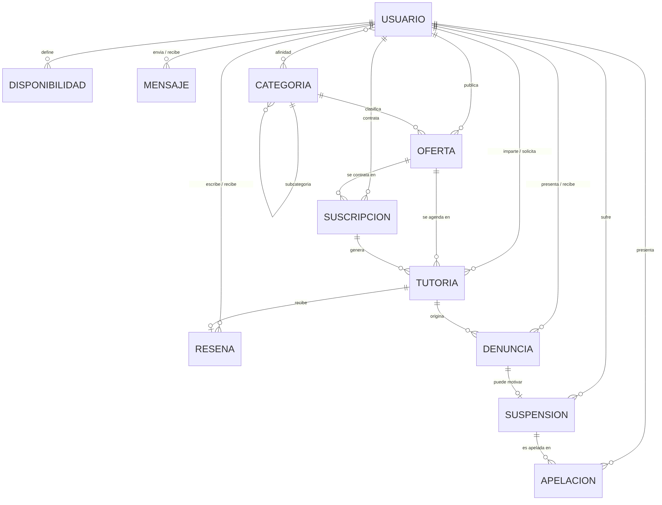
Figura 4. Diagrama entidad-relación: entidades y cardinalidades.

9.2 Diagrama con atributos: oferta, agenda y suscripciones
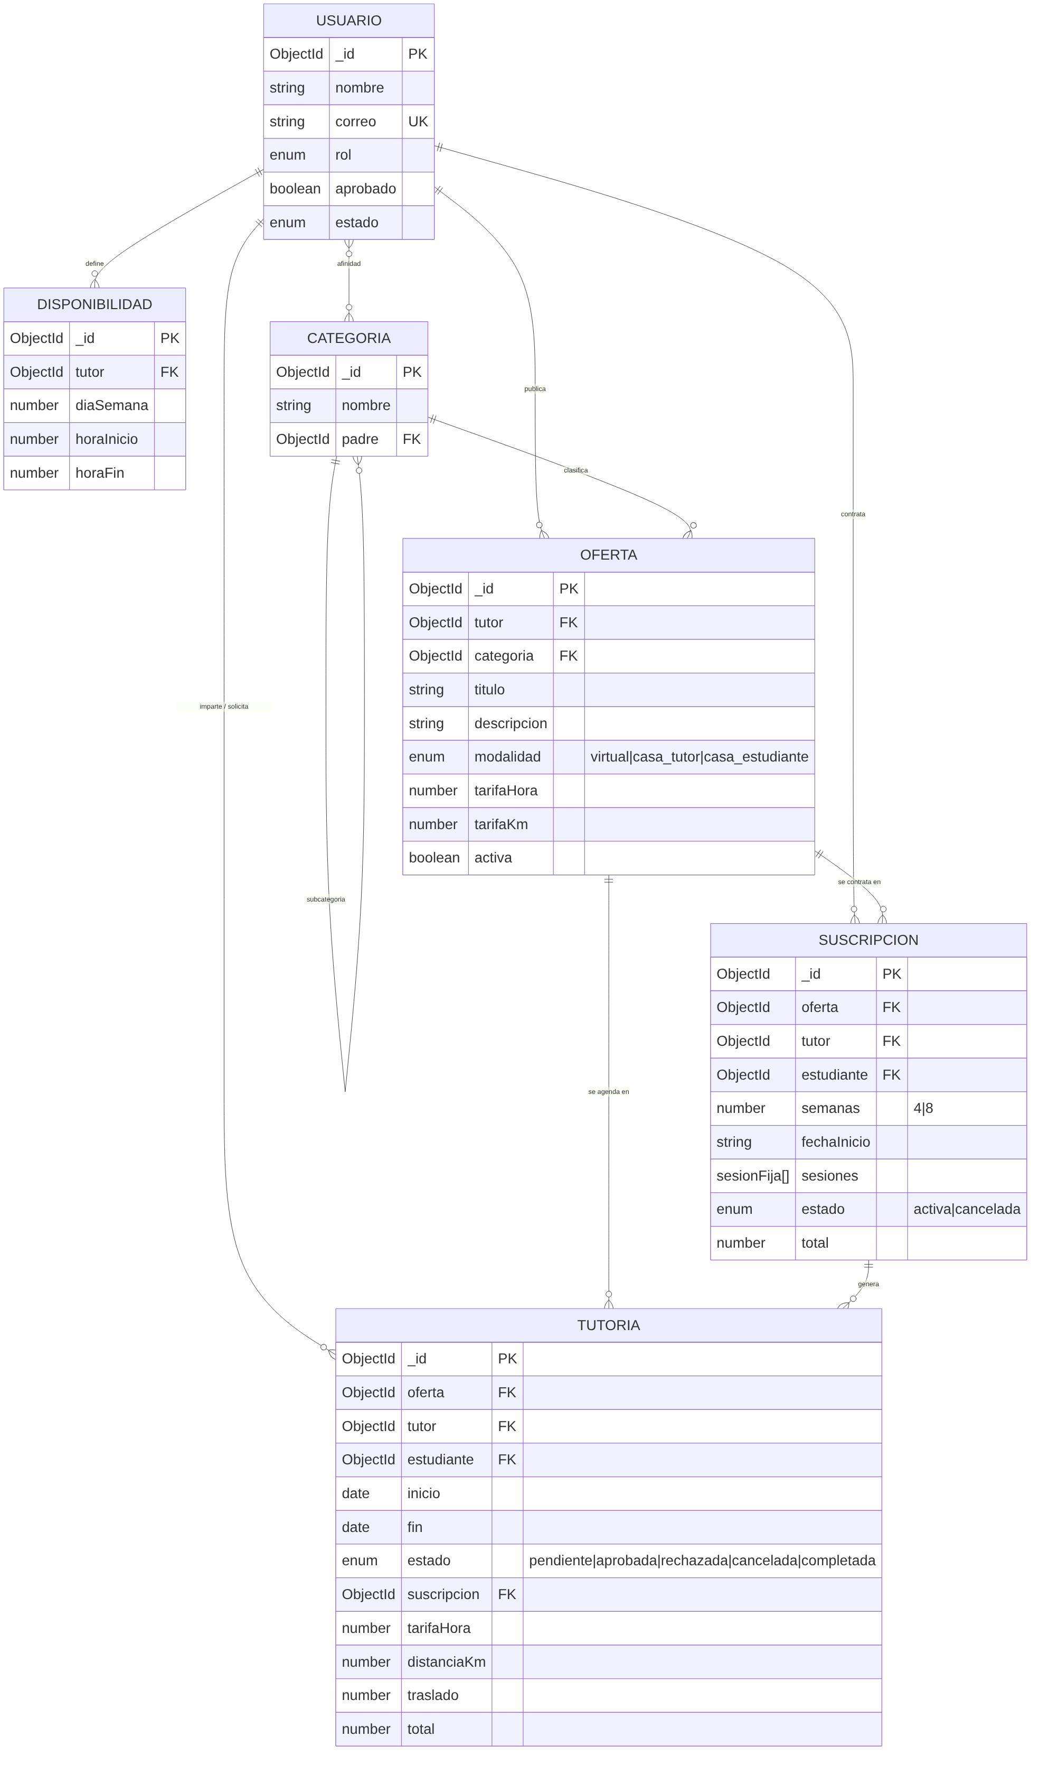
Figura 5. Entidades de catálogo, oferta, disponibilidad, tutoría y suscripción (USUARIO resumido).

9.3 Diagrama con atributos: reseñas, mensajería y moderación
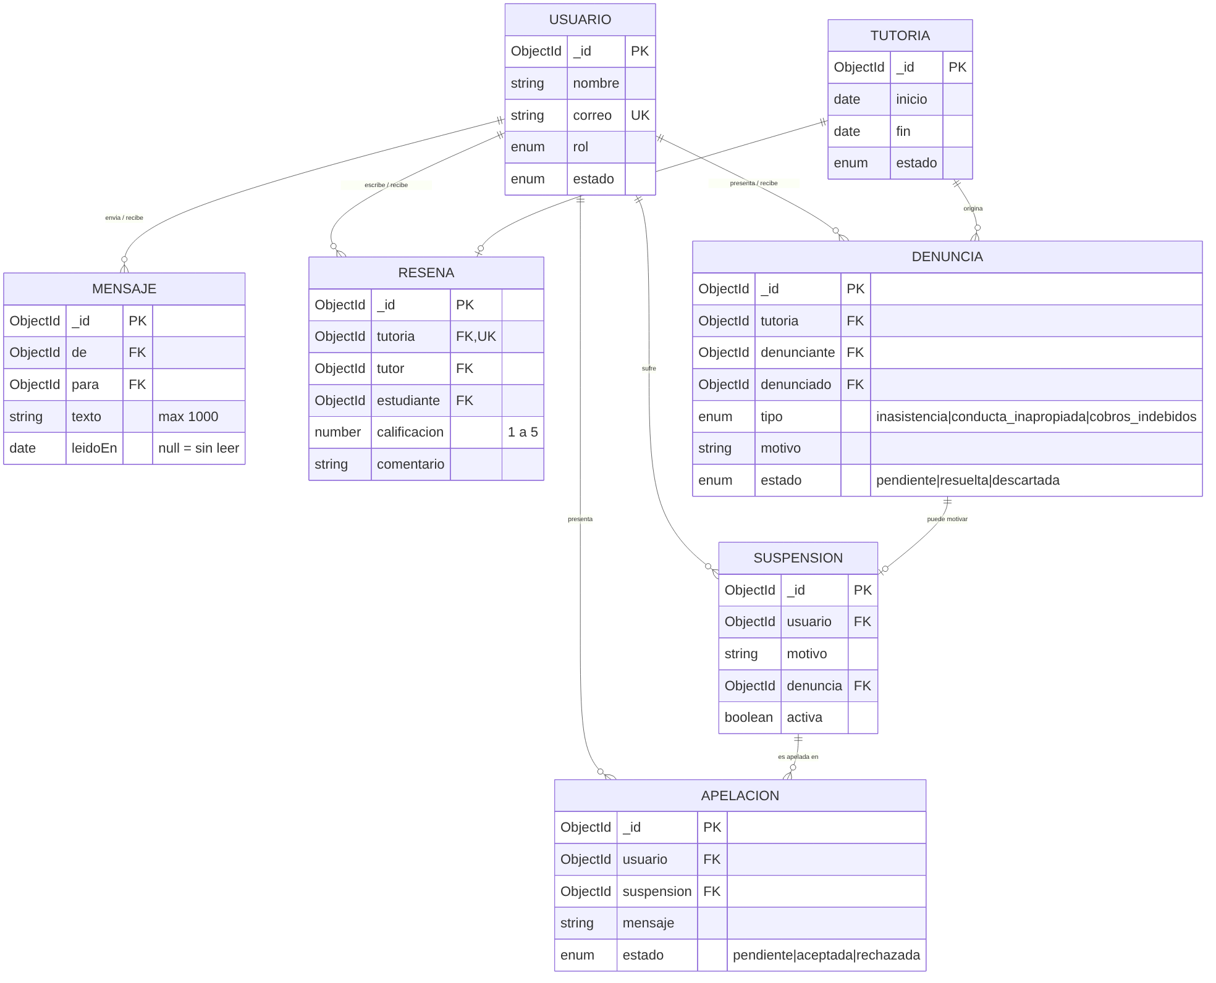
Figura 6. Entidades de reseñas, mensajes, denuncias, suspensiones y apelaciones.

9.4 Descripción de las relaciones
Relación | Cardinalidad | Descripción
USUARIO – OFERTA | 1 a N | Un tutor publica varias ofertas.
USUARIO – DISPONIBILIDAD | 1 a N | Un tutor define varios bloques semanales.
USUARIO – TUTORIA | 1 a N (dos veces) | Un usuario participa como tutor y otro como estudiante en cada tutoría.
USUARIO – SUSCRIPCION | 1 a N | Un estudiante contrata varias suscripciones.
USUARIO – CATEGORIA | N a M | Las categorías de afinidad del usuario se guardan como una lista de referencias.
CATEGORIA – CATEGORIA | 1 a N | Una categoría puede tener subcategorías mediante el campo padre.
CATEGORIA – OFERTA | 1 a N | Cada oferta pertenece a una categoría.
OFERTA – TUTORIA / SUSCRIPCION | 1 a N | Las clases y las suscripciones se agendan sobre una oferta.
SUSCRIPCION – TUTORIA | 1 a N | Una suscripción genera una tutoría por cada sesión y semana.
TUTORIA – RESENA | 1 a 0..1 | Cada clase recibe a lo sumo una reseña (índice único).
TUTORIA – DENUNCIA | 1 a N | Una clase puede originar denuncias, una por denunciante (índice único).
DENUNCIA – SUSPENSION | 1 a 0..1 | Una denuncia resuelta puede motivar una suspensión.
SUSPENSION – APELACION | 1 a N | Una suspensión puede ser apelada por el usuario.
USUARIO – MENSAJE | 1 a N (dos veces) | Un usuario envía y recibe mensajes.

9.5 Diccionario de datos
Todas las colecciones incluyen además el identificador _id y las marcas de tiempo createdAt y updatedAt generadas por Mongoose (timestamps: true), salvo que se indique lo contrario.

USUARIO
Cuenta de una persona en la plataforma, creada al iniciar sesión con Google.
Campo | Tipo | Restricciones y descripción
nombre, correo, foto | string | Capturados de la identidad de Google. correo es único.
rol | enum | estudiante, tutor o admin.
perfilCompleto | boolean | Indica si el usuario terminó el onboarding.
telefono, genero, direccion | string | Datos complementarios del onboarding.
latitud, longitud | number | Coordenadas de la dirección habitual fijadas en el mapa.
dpi | string | Documento de identificación personal.
categorias | ObjectId[] | Referencias a las categorías de afinidad.
hojaVida, biografia, tarifaBase | string, string, number | Campos exclusivos del tutor: enlace a la hoja de vida o portafolio, biografía profesional y tarifa base por hora.
aprobado | boolean | Aprobación del tutor por el administrador.
estado | enum | activo o suspendido.

CATEGORIA
Catálogo jerárquico de áreas de tutoría.
Campo | Tipo | Restricciones y descripción
nombre | string | Nombre de la categoría.
padre | ObjectId | Referencia a la categoría superior; nulo si es de primer nivel.

OFERTA
Servicio de tutoría publicado por un tutor aprobado.
Campo | Tipo | Restricciones y descripción
tutor | ObjectId | Referencia a USUARIO.
categoria | ObjectId | Referencia a CATEGORIA.
titulo, descripcion | string | Presentación de la oferta.
modalidad | enum | virtual, casa_tutor o casa_estudiante.
tarifaHora | number | Tarifa base por hora de clase.
tarifaKm | number | Tarifa adicional por kilómetro de traslado.
activa | boolean | Si la oferta está visible en las búsquedas.

DISPONIBILIDAD
Bloque semanal en el que un tutor atiende clases (colección disponibilidades).
Campo | Tipo | Restricciones y descripción
tutor | ObjectId | Referencia a USUARIO.
diaSemana | number | De 0 (domingo) a 6 (sábado).
horaInicio, horaFin | number | Horas del bloque.

TUTORIA
Clase agendada entre un estudiante y un tutor.
Campo | Tipo | Restricciones y descripción
oferta, tutor, estudiante | ObjectId | Referencias a OFERTA y a USUARIO.
inicio, fin | date | Horario de la clase.
estado | enum | pendiente, aprobada, rechazada, cancelada o completada.
suscripcion | ObjectId | Referencia opcional a la suscripción que la generó.
tarifaHora, distanciaKm, traslado, total | number | Desglose del presupuesto calculado al momento de agendar.

SUSCRIPCION
Contratación recurrente por bloques de semanas.
Campo | Tipo | Restricciones y descripción
oferta, tutor, estudiante | ObjectId | Referencias.
semanas | number | 4 u 8.
fechaInicio | string | Fecha de inicio en formato AAAA-MM-DD.
sesiones | sesionFija[] | Lista de sesiones fijas: día de la semana, hora de inicio y horas de duración.
estado | enum | activa o cancelada.
total | number | Costo total de la suscripción.

RESENA
Calificación de una clase realizada.
Campo | Tipo | Restricciones y descripción
tutoria | ObjectId | Referencia a TUTORIA; índice único (una reseña por clase).
tutor, estudiante | ObjectId | Referencias a USUARIO.
calificacion | number | Entero de 1 a 5.
comentario | string | Comentario cualitativo de hasta 500 caracteres.

DENUNCIA
Reporte de conducta presentado por un participante de una clase.
Campo | Tipo | Restricciones y descripción
tutoria | ObjectId | Referencia a TUTORIA. Índice único con denunciante.
denunciante, denunciado | ObjectId | Referencias a USUARIO.
tipo | enum | inasistencia, conducta_inapropiada o cobros_indebidos.
motivo | string | Descripción y evidencia textual, hasta 500 caracteres.
estado | enum | pendiente, resuelta o descartada.

SUSPENSION
Bloqueo de una cuenta.
Campo | Tipo | Restricciones y descripción
usuario | ObjectId | Cuenta suspendida.
motivo | string | Razón del bloqueo, visible para el usuario.
denuncia | ObjectId | Denuncia de origen; nulo si fue una suspensión directa.
activa | boolean | Si la suspensión sigue vigente.

APELACION
Solicitud formal del usuario suspendido.
Campo | Tipo | Restricciones y descripción
usuario, suspension | ObjectId | Referencias.
mensaje | string | Exposición del caso ante el administrador.
estado | enum | pendiente, aceptada o rechazada.

MENSAJE
Mensaje de chat entre un estudiante y un tutor.
Campo | Tipo | Restricciones y descripción
de, para | ObjectId | Emisor y receptor (referencias a USUARIO).
texto | string | Contenido, de 1 a 1000 caracteres.
leidoEn | date | Momento de lectura; nulo mientras no se ha leído (confirmación de lectura).

10. Seguridad

10.1 Autenticación híbrida: OAuth 2.0 y JWT
La autenticación combina el inicio de sesión con Google (OAuth 2.0) y la emisión de un token JWT propio. El navegador obtiene el token de identidad de Google; el backend lo verifica con google-auth-library contra el identificador de cliente configurado, crea la cuenta si es la primera vez y firma un JWT con los datos mínimos (id y rol). Desde ese momento, todas las peticiones se autentican con el JWT.
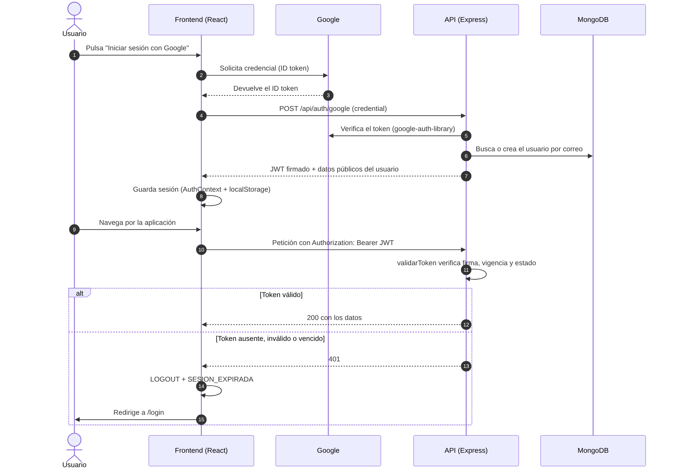
Figura 7. Flujo de autenticación y manejo de la expiración del token.

10.2 Control de la sesión
- Validación en cada petición: validarToken verifica la firma y la vigencia del token y consulta el estado actual del usuario en la base de datos; así, una suspensión surte efecto de inmediato sin esperar a que el token expire.
- Duración configurable: el tiempo de vida del token se define en la variable de entorno JWT_EXPIRES_IN del backend (por ejemplo 5m o 1h); si no se define se usa 5 minutos.
- Cierre de sesión forzado: cuando la API responde 401, la función peticion() ejecuta LOGOUT y SESION_EXPIRADA, y VigilanteSesion redirige al inicio de sesión.
- Token en cada petición: el frontend no usa fetch directamente para recursos protegidos; todas las llamadas pasan por peticion(), que añade el encabezado Authorization.
- WebSocket autenticado: la conexión de chat exige el JWT en el *handshake* y se cierra al vencer el token.

10.3 Autorización
- Por rol: permitirRoles, soloAdmin y soloTutorAprobado restringen cada ruta. En el cliente, RutaPrivada oculta las páginas que no corresponden al rol.
- Por propiedad: las rutas verifican que el usuario sea participante del recurso (por ejemplo, solo quienes participaron en una clase pueden denunciarla o cambiar su estado).
- Cuentas suspendidas: validarToken solo permite /api/auth/yo y /api/apelaciones; el resto responde 403 cuenta_suspendida, y el cliente redirige a la vista de Suspensión. Los administradores no pueden ser suspendidos.

10.4 Validación y protección de datos
- Validación de los datos de entrada en cada ruta (tipos, rangos y longitudes) con códigos de error descriptivos.
- Índices únicos que impiden duplicados: una reseña por clase, una denuncia por denunciante y clase, y un correo por usuario.
- Los secretos (JWT_SECRET, MONGO_URI, GOOGLE_CLIENT_ID) se leen exclusivamente de variables de entorno y nunca se incluyen en el repositorio; el archivo .env está excluido del control de versiones.
- Comunicación cifrada: tanto Netlify como Render sirven el sitio y la API por HTTPS.
Mejora recomendada: actualmente CORS y Socket.io aceptan cualquier origen, lo cual es válido porque la API exige JWT en cada petición. Como refuerzo adicional se puede restringir el origen permitido al dominio de Netlify mediante una variable de entorno.

11. Configuración, ejecución y despliegue

11.1 Variables de entorno
Ninguna variable contiene valores en este documento. Cada una se define en el archivo .env local (existe un .env.example como plantilla) y en el panel de la plataforma de despliegue.
Proyecto | Variable | Descripción
Backend | PORT | Puerto de escucha del servidor (Render lo asigna automáticamente).
Backend | MONGO_URI | Cadena de conexión a MongoDB Atlas.
Backend | JWT_SECRET | Secreto con el que se firman y verifican los JWT.
Backend | JWT_EXPIRES_IN | Duración del token (por ejemplo 5m, 1h).
Backend | GOOGLE_CLIENT_ID | Identificador de cliente de OAuth de Google.
Frontend | VITE_API_URL | URL base de la API; si no se define, se usa http://localhost:3001.
Frontend | VITE_GOOGLE_CLIENT_ID | Identificador de cliente de OAuth de Google para el botón de inicio de sesión.

11.2 Ejecución en entorno local
- Clonar el repositorio e ingresar a la carpeta del proyecto.
- En backend: crear el archivo .env a partir de .env.example, ejecutar npm install y luego npm run dev (recarga automática con tsx watch).
- En frontend: crear el archivo .env a partir de .env.example, ejecutar npm install y luego npm run dev (servidor de Vite).
- Abrir la dirección que muestra Vite en el navegador. En la consola de Google Cloud, el origen local debe estar autorizado para el identificador de cliente.

11.3 Despliegue en la nube
Componente | Plataforma | Configuración
Frontend | Netlify | Construcción con npm run build y publicación de la carpeta dist. El archivo public/_redirects contiene /* /index.html 200, necesario para que las rutas de la SPA funcionen al recargar. Variables VITE_* definidas en el panel.
Backend | Render (Web Service) | Comando de construcción: npm install --include=dev && npm run build. Comando de inicio: npm start (ejecuta node dist/index.js). Variables del backend definidas en el panel. Render admite WebSockets, por lo que Socket.io funciona sin configuración adicional.
Base de datos | MongoDB Atlas | Clúster en la nube con acceso autorizado desde Render y credenciales exclusivas para la aplicación.
Despliegue continuo | GitHub | Cada git push a la rama main dispara la construcción y el despliegue automáticos en Netlify y en Render.

Nota sobre el plan gratuito de Render: el servicio se suspende tras un periodo de inactividad, por lo que la primera petición posterior puede tardar algunos segundos en responder mientras el servicio se reactiva.

12. Conclusiones
TutorGO integra en una sola plataforma los elementos que plantea el enunciado: autenticación híbrida con Google y JWT, búsqueda geoespacial con cálculo real de traslado, agendas libres de traslapes, suscripciones periódicas, chat en tiempo real, reseñas, un módulo de moderación con suspensión y apelación, y reportería analítica con gráficos dinámicos.
El uso de TypeScript en ambas capas reduce los errores y documenta los contratos entre el cliente y el servidor; SCSS, junto con Bootstrap, permite mantener una identidad visual coherente y un diseño responsivo; y la arquitectura modular, con rutas y componentes de responsabilidad única, facilita el mantenimiento y la incorporación de nuevas funciones. El despliegue en Netlify, Render y MongoDB Atlas con despliegue continuo deja la plataforma disponible en línea y fácil de actualizar.

12.1 Posibles mejoras futuras
- Restringir los orígenes permitidos de CORS y de Socket.io al dominio del frontend.
- Permitir la carga directa de la hoja de vida en formato PDF, además del enlace.
- Notificaciones por correo o *push* para solicitudes de clase y mensajes nuevos.
- Pruebas automatizadas unitarias y de integración para las reglas de agenda y de moderación.

Anexo A. Glosario
Término | Definición
SPA | *Single Page Application*: aplicación web que carga una sola página y actualiza su contenido dinámicamente.
JWT | *JSON Web Token*: token firmado que identifica la sesión del usuario y se envía en el encabezado Authorization.
OAuth 2.0 | Protocolo de autorización que permite iniciar sesión con una cuenta de un tercero, en este caso Google.
WebSocket / Socket.io | Tecnología de comunicación bidireccional en tiempo real entre el navegador y el servidor.
Haversine | Fórmula que calcula la distancia en línea recta entre dos puntos de la superficie terrestre.
OSRM | *Open Source Routing Machine*: servicio que calcula rutas y distancias por calles.
ODM | *Object Document Mapper*: capa (Mongoose) que relaciona objetos del código con documentos de MongoDB.
SCSS | Sintaxis de Sass, un preprocesador que añade variables, mixins y anidamiento a CSS.
Mixin | Bloque de estilos reutilizable de SCSS que se incluye con @include.
Traslape | Choque de horarios entre dos clases de un mismo tutor o de un mismo estudiante.

